Příloha č. 1.1 Situační schéma objektu

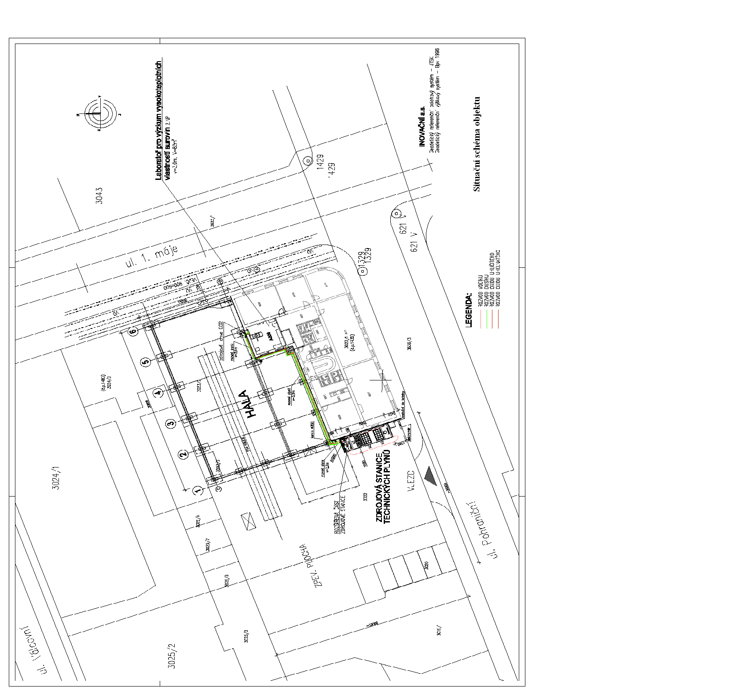
Příloha č. 1.2 Schéma zdrojů a rozvodů technických plynů

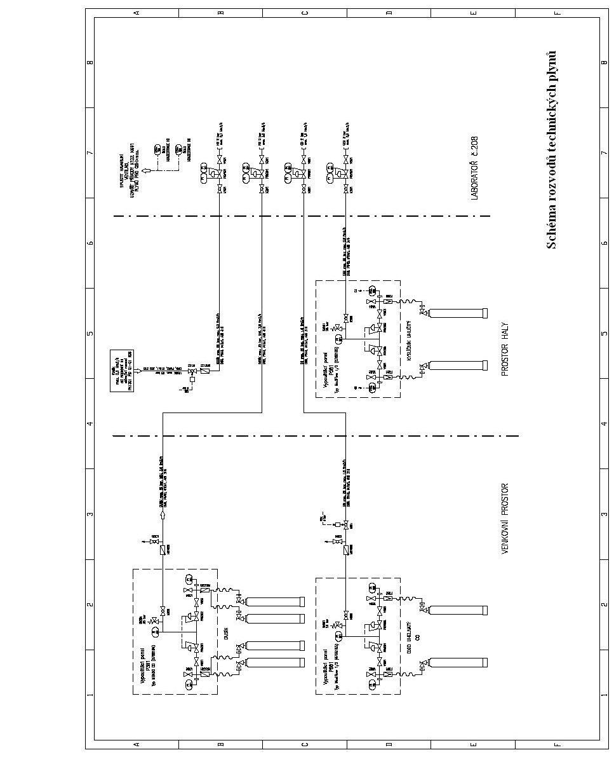

Příloha č. 1.3 Dispozice Laboratoře pro výzkum vysokoteplotních vlastností surovin

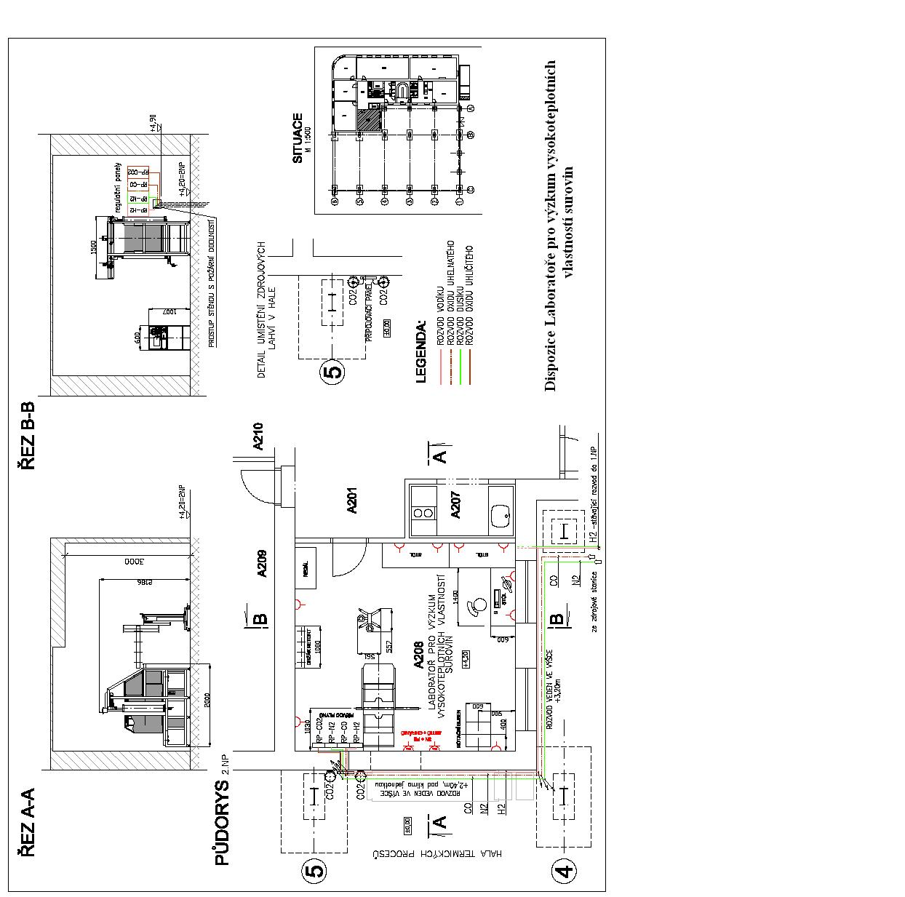
Příloha č. 1.4 Dispozice zdrojové stanice dusíku a oxidu uhelnatého

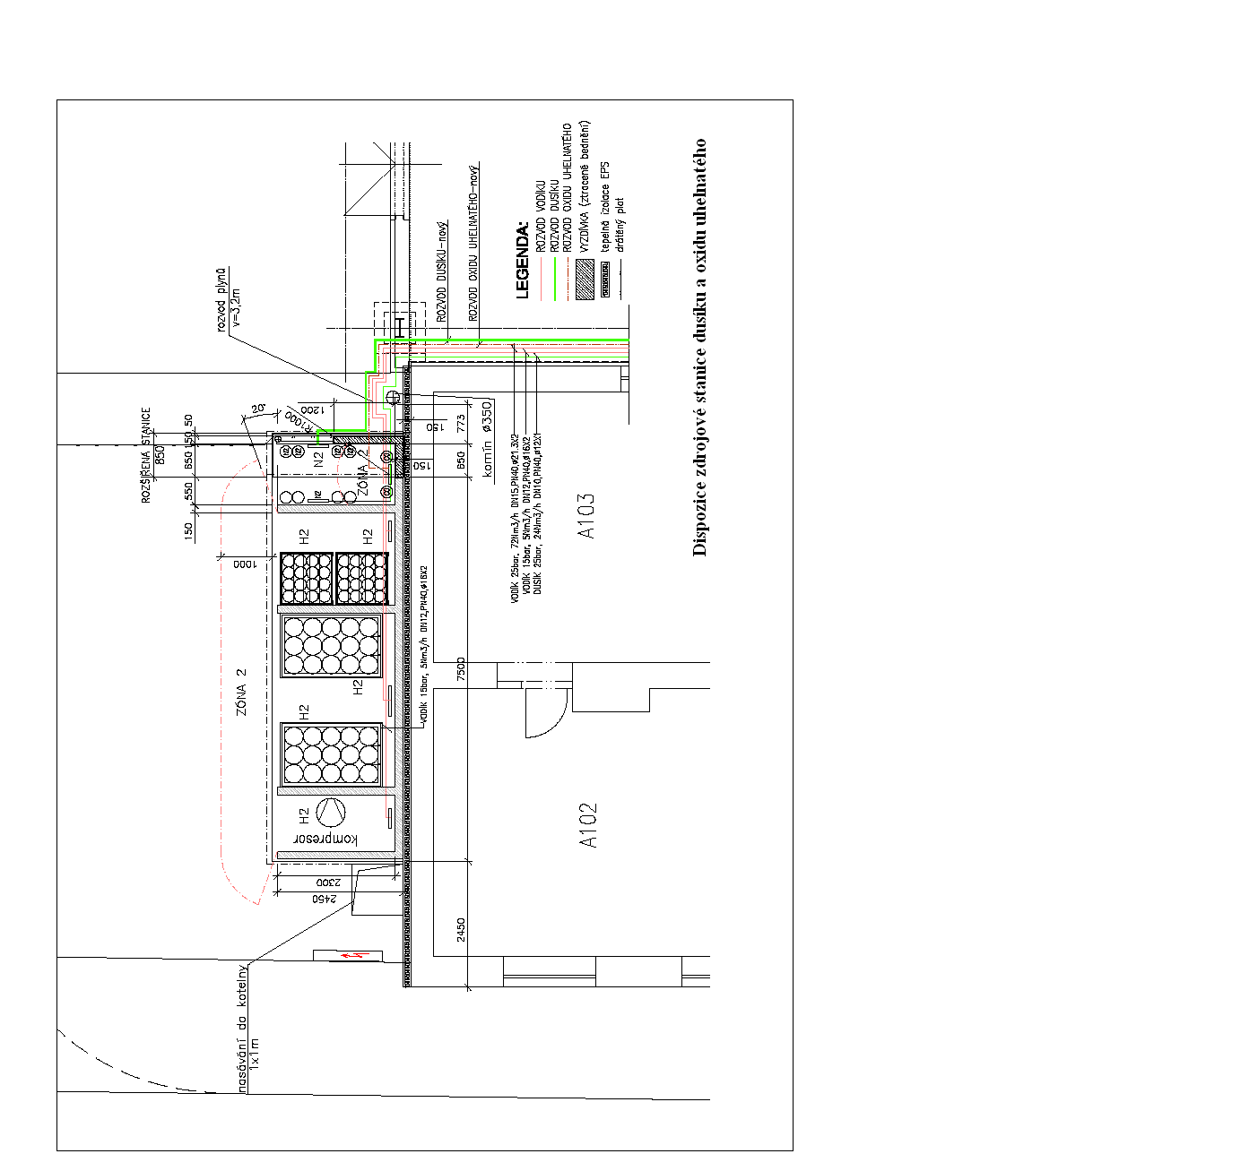

Příloha č. 1.5 Úprava místnosti laboratoře dle PBŘ

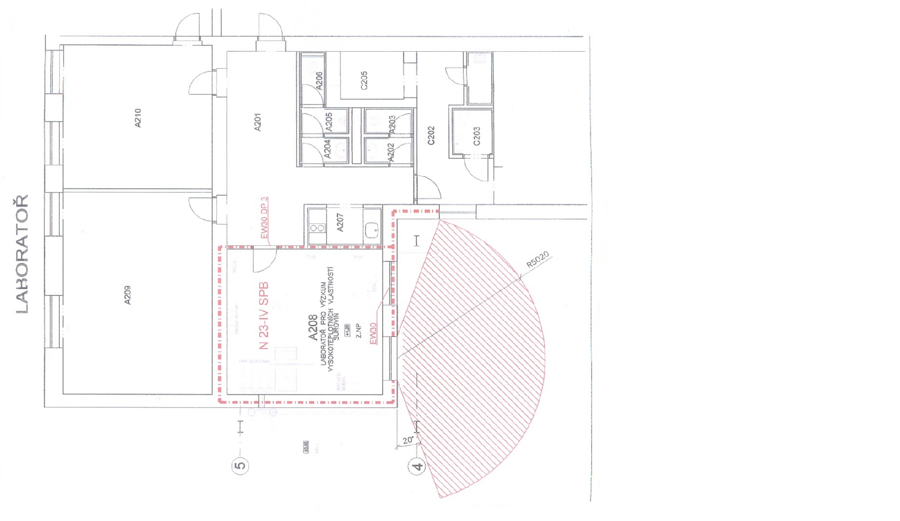

Příloha č. 1.6 Předpisy a normy

ČSN 33 2000-1 Rozsah platnosti, účel a základní hlediska
ČSN 33 2000-5-51 ed.3 Stanovení základních charakteristik
ČSN 33 2000-4-41 Ochrana před úrazem el. proudem
ČSN 33 2000-4-42 Ochrana před účinky tepla
ČSN 33 2000-4-43 Ochrana proti nadproudům
ČSN 33 2000-4-45 Ochrana před podpětím
ČSN 33 2000-4-46 Odpojování a spínání
ČSN 33 2000-4-47 Použití ochranných prostředků pro zajištění bezpečnosti
ČSN 33 2000-4-473 Opatření k ochraně proti nadproudům
ČSN 33 2000-5-51 Všeobecné předpisy
ČSN 33 2000-5-52 Elektrotechnické předpisy -Elektrická zařízení -část 5: Výběr a stavba elektrických zařízení -Kapitola 52. Výběr soustav a stavba vedení.

ČSN IEC 60050-195 Mezinárodní elektrotechnický slovník - Kapitola 195: Uzemnění a ochrana před úrazem elektrickým proudem

ČSN EN 61140 ed. 2 Ochrana před úrazem elektrickým proudem - Společná hlediska pro instalaci a zařízení

ČSN 33 2000-5-53 Spínací a řídící přístroje
ČSN 33 2000-5-54 Uzemnění a ochranné vodiče
ČSN 33 2000-5-56 Napájení zařízení sloužících v případě nouze
ČSN 33 2000-5-523 Výběr soustav a stavba vedení - dovolené proudy
ČSN 33 2000-5-537 Přístroje pro odpojování a spínání
ČSN 33 2000-7-706 Omezené vodivé prostory
ČSN 33 2040 Ochrana před účinky elektromagnetického pole 50 Hz v pásmu vlivu zařízení elektrizační soustavy

ČSN 34 1390 Elektrotechnické předpisy ČSN. Předpisy pro ochranu před bleskem.
ČSN 34 1610 Elektrotechnické předpisy ČSN. Elektrický silnoproudý rozvod v průmyslových provozovnách.

ČSN 33 0010 Elektrická zařízení, rozdělení a pojmy
ČSN 33 0120 Elektrotechnické předpisy - Normalizovaná napětí IEC
ČSN 33 1500 Revize el. zařízení
ČSN 33 2130 Vnitřní el. rozvody
ČSN 33 2180 Připojování el. spotřebičů
ČSN 33 3020 Výpočet poměrů při zkratech v 3F elektrické soustavě
ČSN 33 3051 Ochrany elektrických strojů a rozvodných zařízení
ČSN 33 3060 Ochrana elektrických zařízení před přepětím
ČSN EN 50110-1 ed. 2 Obsluha a práce na elektrických zařízeních
ČSN 36 0410 Osvětlení místních komunikací
ČSN 37 5050 Používání elektroinstalačních trubek a lišt
ČSN EN 60529 (33 0330) Stupně ochrany krytem (IP kód)
ČSN EN 60439-1 Rozvaděče NN-Část 1: Typově zkoušené a částečně typově zkoušené

ČSN EN 60445 Značení svorek elektrických předmětů
ČSN EN 60446 Značení vodičů barvami nebo číslicemi
ČSN EN 60073 Kódování sdělovačů a ovladačů pomocí barev a doplňkových prostředků

ČSN EN 60079-10 Elektrická zařízení pro výbušnou plynnou atmosféru. Část 10: Určování nebezpečných prostorů

ČSN EN 60079-14 Elektrická zařízení pro výbušnou plynnou atmosféru.Část 14: El instalace v nebezpečných prostorech

ČSN EN 62305 Ochrana před bleskem
ČSN 07 8304 Tlakové nádoby na plyny - Provozní pravidla
ČSN EN 13 480 Kovová průmyslová potrubí
ČSN 38 6405 Plynová zařízení. Zásady provozu
Obecná metodika KKS kódů

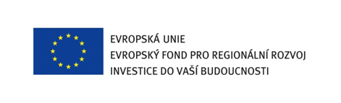
Příloha č. 2

Smlouva o dílo č.

Obchodní podmínky

Zhotovitel:  ..........................  sídlem: ..................................  IČ: ........................ | Objednatel:  Vysoká škola báňská – Technická univerzita Ostrava  sídlem: Ostrava, Poruba, 17. listopadu 2172/15, PSČ 708 33  IČ: 619 89 100

- .......................................
se sídlem: ...............................
IČ: ..........................
zapsána v obchodním rejstříku vedeném ................... , oddíl ........., vložka ...........
jednající : .............................
Osoby oprávněné k jednání za zhotovitele v tomto obchodním případu:
- ..........................

dále jen „zhotovitel“

a

- Vysoká škola báňská – Technická univerzita Ostrava
se sídlem: Ostrava, Poruba, 17. listopadu 2172/15, PSČ 708 33
IČ: 619 89 100
Jednající : Prof. Ing. Ivo Vondrák, CSc., rektorem VŠB-TUO

dále jen „objednatel“

níže uvedeného dne měsíce a roku uzavírají ve smyslu ust. § 536 a násl. zák. č. 513/1991 Sb. tuto
smlouvu o dílo

Preambule
Zhotovitel je obchodní společností zabývající se dodávkou mimo jiné Vybavení Laboratoře pro výzkum vysokoteplotních vlastností surovin. Objednatel je veřejnou vysokou školou zřízenou na základě zvláštního právního předpisu. Předmětem činnosti objednatele je především vědecko – výzkumná, školící a vzdělávací činnost. Předmětem smlouvy je závazek zhotovitele zhotovit a předat objednateli dílo, to vše řádně a včas, a závazek objednatele uhradit zhotoviteli řádně a včas cenu díla. Zhotovitel bere na vědomí, že v případě prodlení s dodávkou díla či v případě dodání díla s vadami mohou vzniknout objednateli značné škody zejména v podobě nepřidělení dotace či krácení dotace, event. v podobě rozhodnutí řídícího orgánu Operačního programu Výzkum a vývoj pro inovace o odnětí dotace. Účelem, pro který objednatel dílo od zhotovitele odebírá je vědecko – výzkumná činnost dotovaná z peněžních prostředků Operačního programu Výzkum a vývoj pro inovace (dále jen OpVaVpl) - projekt ENET – Energetické jednotky pro využití netradičních zdrojů energie (CZ.1.0./2.1.00/03.0069). Dotace jsou poskytovány prostřednictvím Ministerstva školství, mládeže a tělovýchovy (dále jen „řídící orgán“).

Předmět a obsah smlouvy
  - Předmětem této smlouvy je závazek zhotovitele zhotovit pro objednatele a objednateli předat na svůj náklad a nebezpečí dílo, dílo dodat objednateli na místo dodání provést jeho montáž a instalaci, a zprovoznit dílo, jakož i zaškolit obsluhující personál objednatele.
  - Dílem dle této smlouvy se rozumí dodávka , instalace, montáž a zprovoznění výbavy pro zásobování Laboratoře technologickými plyny o daných parametrech a sortimentu a rovněž dodávka a instalace bezpečnostně-zajišťovacích technologií dle uvedené specifikace. Všechny technologické části budou tvořit technologický celek, který bude dodán v rámci jediné ucelené dodávky a bude umožňovat provoz a chod instalovaného zařízení. Dílo sestává z těchto instalací technologických celků, a to ze systému zásobování laboratoře technologickými plyny a systémů detekce plynů s návaznými bezpečnostními funkcemi, jakož i zaškolení obsluhujícího personálu objednatele a shodu parametrů instalovaného díla s předepsanými hodnotami, o čemž bude vystaven protokol. Technický popis včetně výkresů tvoří přílohu č. 1 Technická data této smlouvy jež je její nedílnou součástí. (dále jen „dílo“). Zhotovitel se objednateli zavazuje dílo řádně a včas provést. Zhotovitel je povinen předat objednateli spolu s dílem:
Kompletní prováděcí dokumentace, včetně doplnění současného stavu pro kolaudační
řízení všech realizovaných technologických částí. Projektovaní dokumentace bude
vyhotovena ve formátu programu AutoCad, bude dodána v 6- ti vyhotoveních a 1x
elektronicky na CD.
    - platná prohlášení o shodě nebo jejich kopie, vydaná dle evropské či národní legislativy,
    - osvědčení, certifikáty a atesty, které jsou vydávány k tomu oprávněnými osobami pro jednotlivé specifické druhy výrobků dle zvláštních předpisů,
    - návody k obsluze a uživatelské dokumentace, včetně manuálu pro software, v českém jazyce,
  - Předmětem této smlouvy je rovněž závazek objednatele uhradit zhotoviteli za zhotovení díla cenu díla, a to řádně a včas v souladu s článkem 3 této smlouvy. Objednatel se zhotoviteli zavazuje cenu díla řádně a včas uhradit.
  - Smluvní strany se dohodly na celkové a konečné ceně díla specifikovaného v článku 2.2 této smlouvy, a to v celkové výši: ........................,- Kč bez DPH, …………,-- Kč DPH, ……………,-- Kč vč. DPH. Zhotovitel je oprávněn připočítat k ceně díla rovněž DPH v zákonné výši. Tato cena je konečná. Sjednaná cena díla zahrnuje veškeré případné daně, cla, poplatky, licence a jiné platby, jakož i balení, značení a certifikáty vztahující se k dílu. V ceně díla jsou zahrnuty rovněž náklady zhotovitele na dopravu, montáž a instalaci, zprovoznění, jakož i zaškolení obsluhujícího personálu objednatele.
  - Součástí díla je poskytování záručního servisu po celou dobu záruky předmětu smlouvy. Součástí díla jsou dále dvě technické revizní kontroly (vždy po 12-ti měsících) s vystavením revizního zápisu o způsobilosti laboratoře k provozu.
  - Objednatel si vyhrazuje právo odstoupit od smlouvy v případě, že výdaje, které by mu na základě smlouvy měly vzniknout, budou ŘO OP VaVpI, případně jiným kontrolním subjektem, označeny za nezpůsobilé (např. na základě nedodržení Pravidel pro výběr dodavatelů v rámci OP VaVpI). Zhotovitel nemá v tomto případě nárok na náhradu ušlého zisku.

Fakturace a splatnost ceny díla

  - Smluvní strany se dohodly, že cena díla bude uhrazena po provedení díla zhotovitelem, případně bude umožněna dílčí fakturace po předání a převzetí díla, části díla objednatelem, po instalaci a zprovoznění díla, jakož i po provedení atestů dle této smlouvy a zaškolení obsluhujícího personálu objednatele, a to na základě řádného účetního dokladu vystaveného v souladu s touto smlouvou a právními předpisy České republiky
  - Zhotovitel je oprávněn vyúčtovat objednateli cenu díla, části díla na základě řádného účetního dokladu vystaveného po předání a převzetí díla, části díla se splatností do 30-ti dnů ode dne jeho doručení objednateli k rukám pověřené osoby objednatele dle záhlaví této smlouvy, a to po splnění veškerých závazků zhotovitele plynoucích zhotoviteli z této smlouvy, tedy po zhotovení a dodání bezvadného díla objednateli, po jeho montáži a instalaci a zprovoznění, jakož i po zaškolení obsluhujícího personálu objednatele a protokolární předání díla.
  - Bez vystavení a doručení řádného účetního dokladu objednateli nemá zhotovitel nárok na úhradu ceny díla, ani dílčí části ceny díla.

Předání a převzetí díla, přechod vlastnického práva k dílu

  - Smluvní strany se dohodly, že místem plnění je detašované pracoviště objednatele na adrese Technologické centrum Ostrava, Pohraniční 1435/86, Ostrava, Moravská Ostrava, 703 00. Zhotovitel je povinen předmět díla dopravit do místa plnění a provést zde na vlastní náklady a riziko jeho montáž a instalaci a zaškolit obsluhující personál objednatele a provést atesty dle této smlouvy.
  - Odpovědnost za škody na díle přechází ze zhotovitele na objednatele okamžikem předání a převzetí díla objednatelem v místě plnění.
  - Smluvní strany se dohodly na termínu zhotovení díla specifikovaného v článku 2.2 této smlouvy do ................. dnů ode dne nabytí účinnosti této smlouvy.(uvede uchazeč ). Zhotovitel je povinen alespoň 1 týden před faktickým dodáním zařízení a jeho instalací v místě plnění informovat pověřenou osobu objednatele telefaxovou zprávou o předpokládaném termínu instalace zařízení v místě plnění a o předpokládaném termínu zaškolení zaměstnanců objednatele.
  - Zhotovitel je povinen zhotovit dílo a doručit jej včetně příslušenství a potřebné dokumentace (návod k použití, certifikáty a další dokumentace vztahující se k dílu)objednateli, provést jeho montáž a instalaci, to vše bez jakýchkoli vad a v kvalitě odpovídající účelu využití díla dle preambule této smlouvy.
  - Vlastnické právo k dílu a nebezpečí škody na díle přechází ze zhotovitele na objednatele okamžikem předání a převzetí díla objednatelem v místě plnění.
  - Smluvní strany vystaví o předání díla předávací protokol. Předávací protokol bude obsahovat:
    - označení předmětu smlouvy,
    - označení kupujícího a prodávajícího,
    - číslo smlouvy a datum jejího uzavření,
    - prohlášení objednatele, že dílo přejímá (nepřejímá),
    - datum a místo sepsání,
    - jména a podpisy zástupců kupujícího a prodávajícího.
  - Přílohou předávacího protokolu budou dodací listy, protokoly zkušební, měřicí, cejchovací, revizní, o proškolení obsluhy, příp. další protokoly, prokazující:
    - způsobilost zařízení k použití za účelem uvedeným v prohlášeních o shodě, návodech k použití a jiné uživatelské dokumentaci.
    - naplnění vlastností předmětu plnění, deklarovaných kupujícím v nabídce podané v rámci účasti v zadávacím řízení na veřejnou zakázku konkrétním dodaným věcným plněním uvedeným do provozu u objednatele,
    - způsobilost obsluhy zařízení k jeho řádnému užívání.

Záruční podmínky, prodlení, odstoupení od smlouvy

  - Pro případ prodlení objednatele s úhradou řádně vyúčtované ceny díla, dohodly se smluvní strany, že zhotoviteli vzniká vůči objednateli nárok na smluvní pokutu ve výši 0,2% z dlužné částky denně.
  - Dojde-li k prodlení zhotovitele s řádným a včasným dodáním díla do místa plnění, jeho montáží a instalací, je objednatel oprávněn vyúčtovat zhotoviteli smluvní pokutu ve výši 0,2 % z dohodnuté ceny díla vč. DPH za každý, byť započatý den prodlení zhotovitele. Dojde-li k prodlení zhotovitele s dodáním díla objednateli o dobu delší 30 kalendářních dnů, je objednatel oprávněn od této smlouvy odstoupit.
  - Vedle záruky za vady věci při jejím převzetí v rozsahu obchodního zákoníku poskytuje zhotovitel objednateli záruku na jakost díla, a to po dobu ....(doplní uchazeč, minimálně však 24měsíců) měsíců ode dne předání a převzetí díla objednateli. Záruka se vztahuje na veškeré vady, které se na díle objeví v průběhu ....(doplní uchazeč, minimálně však 24 měsíců) měsíců ode dne předání a převzetí díla objednatelem. Výjimkou ze záruky je případ závad, které se na věci objeví v důsledku nevhodného počínání objednatele nebo v důsledku havárií a podobných událostí.
  - Zhotovitel je povinen se dostavit k odstranění vady a s odstraněním vady započít nejpozději do 7 kalendářních dnů od nahlášení vady zhotoviteli, přičemž toto nahlášení bude provedeno na kontakty zhotovitele, a to e-mail: .........., fax:..................., tel.:..................... či na adresu uvedenou v záhlaví této smlouvy. V případě, že se zhotovitel nedostaví k odstranění vady a nezapočne s odstraněním vady do 7 kalendářních dnů od nahlášení vady objednatelem, dohodly se smluvní strany, že objednateli vzniká vůči zhotoviteli nárok na smluvní pokutu ve výši 1000 Kč za každý den prodlení. Objednatel je oprávněn od této smlouvy odstoupit, jsou-li vady neodstranitelné, či jestliže je těchto závad více (alespoň 2 vady) anebo se na téže věci vady alespoň 3x zopakovaly.
  - O zjištění závad je objednatel povinen zhotovitele informovat bezprostředně po jejich zjištění. Zhotovitel je v takovém případě povinen odstranit vady na vlastní náklady, které se vztahují jak na opravu, tak na případnou přepravu vadného díla a další s opravou související náklady. Zhotovitel je tak v případě uplatnění reklamace s požadavkem na opravu předmětu díla povinen a) vyslat zaměstnance či pověřit třetí osobu opravou díla v místě plnění, a to na vlastní náklady, b) zajistit přepravce, který vyzvedne vadné dílo v místě plnění, vadné dílo převeze do sídla zhotovitele či jeho pobočky či do sídla třetí osoby, kde bude oprava realizována, a následně zajistí přepravce, který přepraví opravené dílo zpět do místa plnění, to vše na náklady zhotovitele.
  - Převezme-li zhotovitel od objednatele k opravě dílo a zhotovitel ve lhůtě 60-ti dnů od převzetí díla dílo nedoručí objednateli opravené, je objednatel oprávněn od této smlouvy odstoupit a požadovat plné vrácení ceny díla.
  - V případě, že objednatel od této smlouvy či její části odstoupí, a to z důvodů a) prodlení zhotovitele se zhotovením díla o více než 30 kalendářních dnů b) neodpovídající jakosti dodaného zařízení či nesprávně provedené montáže díla či c) z jiného důvodu, v němž je možné spatřovat hrubé porušení povinností z této smlouvy, má objednatel právo vyúčtovat zhotoviteli za porušení povinnosti, pro níž došlo k odstoupení od této smlouvy objednatelem, smluvní pokutu ve výši 15% ceny díla vč. DPH.
  - Zhotovitel se zavazuje zajistit pozáruční servis díla, a to po dobu 5-ti let ode dne převzetí díla objednatelem. Zhotovitel se zavazuje zajistit případné náhradní díly na dílo po dobu 5-ti let ode dne převzetí díla objednatelem.

Prohlášení zhotovitele k právům duševního vlastnictví a ke shodě s právními předpisy
  - Zhotovitel prohlašuje, že zhotovením díla neporušuje průmyslová práva ani jiná práva třetích osob z duševního vlastnictví. Zhotovitel rovněž prohlašuje, že dílo je v jeho výlučném vlastnictví. Zhotovitel dále prohlašuje, že objednatel držením a provozováním díla na území České republiky nezasáhne do práv třetích osob vyplývajících z průmyslových práv či jiných práv z duševního vlastnictví.
  - Zhotovitel prohlašuje, že dílo splňuje veškeré požadavky kladené právním řádem Evropských společenství a České republiky pro obecnou bezpečnost výrobků a dále prohlašuje, že zhotovitel je držitelem osvědčení o shodě dodávaného zařízení s právními předpisy Evropských společenství.
  - Ukáže-li se, že kterékoli z prohlášení zhotovitele specifikované v článcích 6.1 či 6.2 této smlouvy, je nepravdivým, je objednatel oprávněn od této smlouvy odstoupit a zhotoviteli vyúčtovat smluvní pokutu za křivé prohlášení ve výši 25 % ceny díla vč. DPH.
  - Pro účely stanovení výše smluvní pokuty dle této smlouvy se za cenu díla považuje cena díla vč. 20 % DPH.

Společná a závěrečná ustanovení

  - Nedílnou součástí této smlouvy jsou její přílohy, a to
  - Příloha č. 1 obsahující technický popis díla včetně technických parametrů a výčtu příslušenství díla, jakož i dokumentace, kterou je zhotovitel povinen objednateli spolu s dílem předat.
  - Práva a povinnosti z této smlouvy přecházejí i na případné právní nástupce smluvních stran.
  - Smluvní strany se dohodly, že vedle smluvní pokuty je oprávněna smluvní strana, jíž vznikl nárok na smluvní pokutu, požadovat po druhé smluvní straně – porušiteli povinností - rovněž náhradu škody vzniklou v důsledku jednání, pro které je uplatňována smluvní pokuta.
  - Dojde-li k odstoupení od této smlouvy k tomu dle této smlouvy oprávněnou smluvní stranou, je zhotovitel povinen vrátit objednateli cenu díla, a to v plné výši, a objednatel je povinen ve lhůtě 30-ti dnů ode dne vrácení ceny díla zhotovitelem vydat zhotoviteli dílo, to vše na náklady smluvní strany, která dala příčinu druhé smluvní straně k odstoupení od této smlouvy.
  - Všechny spory, které vzniknou z této smlouvy uzavřené mezi zhotovitelem na straně jedné a objednatelem na straně druhé nebo v souvislosti s touto smlouvou a které nebudou primárně urovnány dohodou smluvních stran, budou rozhodovány s konečnou platností před obecnými soudy České republiky. Smluvní strany se dohodly ve smyslu ust. § 89a zák. č. 99/1963 Sb., občanský soudní řád, že ve věcech této smlouvy a ve věcech souvisejících s touto smlouvou bude v prvém stupni v případě věcné příslušnosti okresního soudu pro ten který případ místně příslušným Okresní soud v Ostravě a v případě věcné příslušnosti krajského soudu pro ten který případ, bude místně příslušným Krajský soud v Ostravě.
  - Zhotovitel se za podmínek stanovených touto smlouvou, a v souladu s pokyny objednatele
a při vynaložení veškeré potřebné odborné péče, zavazuje v případě plnění předmětu této smlouvy v rámci Operačního programu Výzkum a vývoj pro inovace:
    - archivovat veškeré písemnosti zhotovené pro plnění zakázky podle této smlouvy
a kdykoli po tuto dobu objednatele umožnit přístup k těmto archivovaným písemnostem, a to do 31. 12. 2022. Objednatel je oprávněn po uplynutí deseti let od ukončení plnění podle této smlouvy od zhotovitele výše uvedené dokumenty bezplatně převzít,
    - jako osoba povinná dle § 2 písm. e) zákona č. 320/2001 Sb., o finanční kontrole ve veřejné správě, spolupůsobit při výkonu finanční kontroly, mj. umožnit řídícímu orgánu Operačního programu Výzkum a vývoj pro inovace přístup i k těm částem nabídek, smluv a souvisících dokumentů, které podléhají ochraně podle zvláštních právních předpisů (např. obchodní tajemství, utajované skutečnosti), a to za předpokladu, že budou splněny požadavky kladené právními předpisy (např. § 11 písm. c) a d), § 12 bod 2 písm. f) zákona č. 552/1991 Sb., o státní kontrole) a ve smlouvách se svými subdodavateli umožnit řídícímu orgánu OP VaVpI kontrolu subdodavatelů v témže rozsahu,
    - dodržet požadavky na povinnou publicitu v rámci OP VaVpI (Příloha č. 3 příručky pro žadatele OP VaVpI – Pravidla pro publicitu), a to ve všech relevantních dokumentech.
  - Smluvní strany se dohodly, že nebude-li doručena písemnost zaslaná druhé smluvní straně na základě této smlouvy, bude za den doručení považován 10. den po prokazatelném odeslání písemnosti.
  - V případě, že se některé z ustanovení této smlouvy stane neplatným, nebude tím dotčena platnost ostatních ustanovení. Neplatné ustanovení bude nahrazeno takovým platným ustanovením, které se právně přípustným způsobem co nejvíce přibližuje hospodářskému účelu zamýšlenému oběma smluvními stranami při uzavření smlouvy.
  - Tato smlouva je sepsána ve dvou vyhotoveních. Každá ze smluvních stran obdrží po jednom vyhotovení smlouvy. Každé z vyhotovení této smlouvy je jejím originálem.

Smluvní strany prohlašují, že tato smlouva tak, jak byla sepsána, odpovídá jejich pravé vůli a na důkaz toho připojují své podpisy.

V .................. dne ............................ |  | V Ostravě dne .................
.................................  .......................................  ..............................  Zhotovitel |  | Prof. Ing. Ivo Vondrák, CSc.  rektor  Vysoká škola báňská – Technická univerzita Ostrava  objednatel

PŘÍLOHA Č. 3
ke smlouvě o dílo ze dne ........................

KRYCÍ LIST NABÍDKY
1. Veřejná zakázka
Veřejná zakázka malého rozsahu
Název : |  | Vybavení Laboratoře pro výzkum vysokoteplotních vlastností surovin
2. Základní identifikační údaje o uchazeči
Název:
Sídlo/ místo podnikání:
Tel./fax:
E-mail (pro komunikaci v průběhu procesu zadávání veřejné zakázky):
URL adresa:
IČ :
DIČ
Spisová značka v obchodním rejstříku:
Kontaktní osoba:
Tel./fax:
E-mail:
3. Nabídková cena v Kč
Cena celkem bez DPH: |  |  | ,--Kč
DPH (sazba 14%) |  |  | ,--Kč
DPH (sazba 20 %): |  |  | ,--Kč
Cena celkem vč. DPH: |  |  | ,--Kč
4. Oprávněná osoba za uchazeče jednat
Titul, jméno, příjmení:
Funkce:
Titul, jméno, příjmení:
Funkce:
Čestné prohlášení:

Čestně prohlašuji, že jako uchazeč o výše uvedenou veřejnou zakázku nejsme subdodavatelem, kterým jiný dodavatel v tomto zadávacím řízení prokazuje kvalifikaci.

Čestně prohlašuji, že se uchazeč, osoba jemu blízká, ani žádný jeho zaměstnanec, ani subdodavatel, osoba jemu blízká, ani žádný jeho zaměstnanec nepodílel na zpracování zadávací dokumentace.

Čestně prohlášujeme, že jsme neuzavřeli a neuzavřeme zakázanou dohodu podle zvláštního právního předpisu (Zákon č. 143/2001 Sb., o ochraně hospodářské soutěže a o změně některých zákonů (zákon o ochraně hospodářské soutěže), ve znění pozdějších předpisů. v souvislosti se zadávanou veřejnou zakázkou.

Zároveň tímto dokládáme:

- seznam statutárních orgánů nebo členů statutárních orgánů, kteří v posledních 3 letech od konce lhůty pro podání nabídek byli v pracovněprávním, funkčním či obdobném poměru u zadavatele:

Seznam statutárních orgánů nebo členů statutárních orgánů:
1. doplní uchazeč
2. doplní uchazeč
3. doplní uchazeč
4. doplní uchazeč

- seznam vlastníků akcií, jejichž souhrnná jmenovitá hodnota přesahuje 10 % základního kapitálu, vyhotovený ve lhůtě pro podání nabídek (v případě akciové společnosti)

Seznam akcionářů:
1. doplní uchazeč
2. doplní uchazeč
3. doplní uchazeč
4. doplní uchazeč

- seznam předpokládaných subdodavatelů, kteří se budou podílet na realizaci veřejné zakázky s podílem min. 10 % finančního objemu:

Seznam subdodavatelů vč. podílu ve vztahu k finančnímu objemu zakázky
1. doplní uchazeč
2. doplní uchazeč
3. doplní uchazeč
4. doplní uchazeč

V ………………. dne:
_______________________________
podpis oprávněné osoby

Příloha č. 4

PROKÁZÁNÍ SPLNĚNÍ KVALIFIKACE – ZÁKLADNÍCH KVALIFIKAČNÍCH KRITÉRIÍ

Já, níže podepsaný statutární orgán ……………………………………………………………..
…………………………………………………………………………………………………...
(obchodní jméno, sídlo uchazeče)
uchazeče o veřejnou zakázku na ………………………………………………………………..
…………………………………………………………………………………………………...
vyhlášenou dne ………………………….. v …………………………………………………...
prokazuji splnění kvalifikačních kritérií dle zákona č. 137/2006 Sb. o veřejných zakázkách, ve znění platných předpisů (dále jen zákon) tímto způsobem:

Čestné prohlášení
Tímto prohlašuji, že splňujeme základní kvalifikační kritéria v souladu s §53 odst.1 zákona č. 137/2006 Sb., zejména že:
- jsme nebyli pravomocně odsouzeni pro trestný čin spáchaný ve prospěch organizované zločinecké skupiny, trestný čin účasti na organizované zločinecké skupině, legalizace výnosů z trestné činnosti, podílnictví, přijetí úplatku, podplacení, nepřímého úplatkářství, podvodu, úvěrového podvodu, včetně případů, kdy jde o přípravu nebo pokus nebo účastenství na takovém trestném činu, nebo došlo k zahlazení odsouzení za spáchání takového trestného činu; jde-li o právnickou osobu, musí tento předpoklad splňovat jak tato právnická osoba, tak její statutární orgán nebo každý člen statutárního orgánu, a je-li statutárním orgánem dodavatele či členem statutárního orgánu dodavatele právnická osoba, musí tento předpoklad splňovat jak tato právnická osoba, tak její statutární orgán nebo každý člen statutárního orgánu této právnické osoby; podává-li nabídku či žádost o účast zahraniční právnická osoba prostřednictvím své organizační složky, musí předpoklad podle tohoto písmene splňovat vedle uvedených osob rovněž vedoucí této organizační složky; tento základní kvalifikační předpoklad musí dodavatel splňovat jak ve vztahu k území České republiky, tak k zemi svého sídla, místa podnikání či bydliště (§ 53 odst. 1 písm. a) zákona),
- jsme nebyli pravomocně odsouzeni pro trestný čin, jehož skutková podstata souvisí s předmětem podnikání dodavatele podle zvláštních právních předpisů nebo došlo k zahlazení odsouzení za spáchání takového trestného činu; jde-li o právnickou osobu, musí tuto podmínku splňovat jak tato právnická osoba, tak její statutární orgán nebo každý člen statutárního orgánu, a je-li statutárním orgánem dodavatele či členem statutárního orgánu dodavatele právnická osoba, musí tento předpoklad splňovat jak tato právnická osoba, tak její statutární orgán nebo každý člen statutárního orgánu této právnické osoby; podává-li nabídku či žádost o účast zahraniční právnická osoba prostřednictvím své organizační složky, musí předpoklad podle tohoto písmene splňovat vedle uvedených osob rovněž vedoucí této organizační složky; tento základní kvalifikační předpoklad musí dodavatel splňovat jak ve vztahu k území České republiky, tak k zemi svého sídla, místa podnikání či bydliště (§ 53 odst. 1 písm. b) zákona),
- jsme nenaplnili v posledních 3 letech nenaplnil skutkovou podstatu jednání nekalé soutěže formou podplácení podle zvláštního právního předpisu (§ 53 odst. 1 písm. c) zákona),
- vůči našemu majetku neprobíhá nebo v posledních 3 letech neproběhlo insolvenční řízení, v němž bylo vydáno rozhodnutí o úpadku nebo insolvenční návrh nebyl zamítnut proto, že majetek nepostačuje k úhradě nákladů insolvenčního řízení, nebo nebyl konkurs zrušen proto, že majetek byl zcela nepostačující nebo zavedena nucená správa podle zvláštních právních předpisů (§ 53 odst. 1 písm. d) zákona),
- nejsme v likvidaci (§ 53 odst. 1 písm. e) zákona),
- nemáme v evidenci daní zachyceny daňové nedoplatky (§ 53 odst. 1 písm. f) zákona),
- nemáme nedoplatek na pojistném a na penále na veřejné zdravotní pojištění (§ 53 odst. 1 písm. g) zákona),
- nemáme nedoplatek na pojistném a na penále na sociální zabezpečení a příspěvku na státní politiku zaměstnanosti (§ 53 odst. 1 písm. h) zákona),
- odpovědná osoba prokazující odbornou způsobilost nebyla v posledních 3 letech disciplinárně potrestána či jí nebylo pravomocně uloženo kárné opatření podle zvláštních právních předpisů (§ 53 odst. 1 písm. i) zákona),
- nejsme vedeni v rejstříku osob se zákazem plnění veřejných zakázek (§ 53 odst. 1 písm. j) zákona)
- nebyla nám v posledních 3 letech pravomocně uložena pokuta za umožnění výkonu nelegální práce podle zvláštního právního předpisu (§ 53 odst. 1 písm. k) zákona)

V (místo) dne (datum)

Jméno osoby vykonávajících funkci statutárního orgánu

Podpis

